Práctica Odoo 2. Mensajería

# Usuarios

1. Instala el módulo de Ventas.

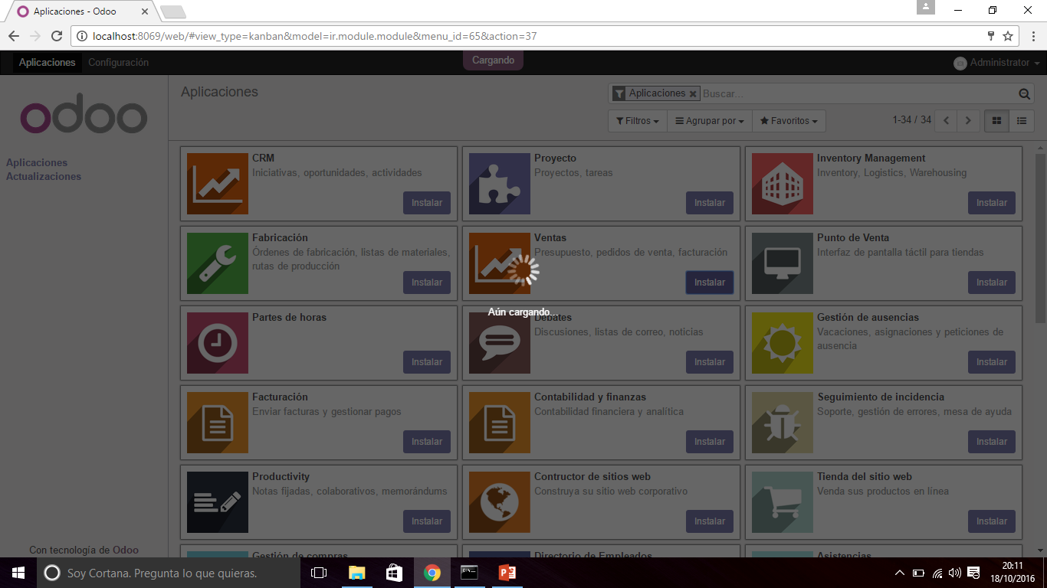

Al instalar ventas, se ha instalado también el modulo *social* y el modulo de *contabilidad*.

1. Dos de tus compañeros/as serán tus empleados en tu empresa. Créales un usuario, asigna a cada uno de ellos permiso de acceso diferentes. ¿qué sucece? ¿pueden realizar las mismas operaciones?
2. Dale permisos a los dos para que puedan accede correctamente y vamos a trabajar con el módulo de mensajería.
3. En Usuario se pueden crear usuarios y dar permisos, conforme vayamos instalando módulos aparecerán más departamentos sobre los que gestionar el acceso. Podemos dar permisos también sobre objetos concretos. La opción de “configuración” en Administración da perfil de administrador al usuario.

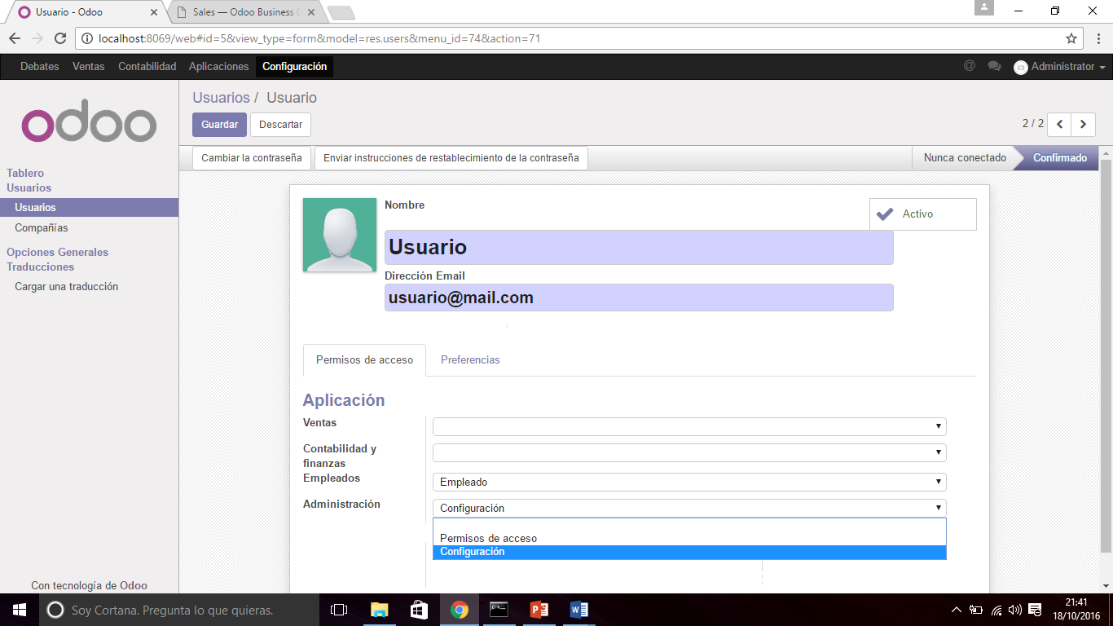

# Mensajería:

1. Investiga el uso de bandeja de entrada para ponerte en contacto con tus empleados.
2. Podemos crear grupos de usuarios para mensajería, crea un grupo Empleados, como verás se pueden asignar automáticamente usuarios a los grupos de mensajería cuando pertenecen a un departamento. Introduce a tus compañeros en un grupo Empleados.
3. Prueba el servicio de mensajería enviando mensajes a empleados y grupos.
4. Autentícate en el servidor de un/una compañero/a. Utiliza el servicio de mensajería instantánea para chatear.

# Optativo:

Dentro de Configuración->Configuraciones Generales se puede configurar el servidor de correo. Configura el servidor de correo Gmail para utilizar en la empresa.